
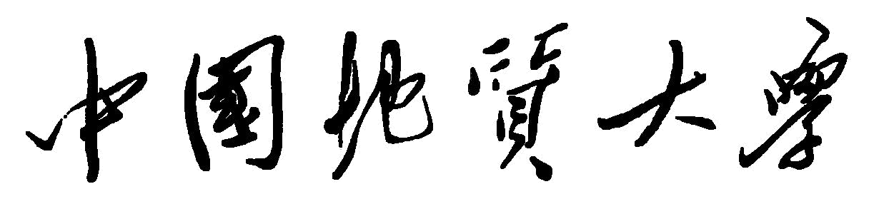

查阅在校生档案的证明

档案馆：
现因招考单位来校进行政治审查，需要查阅毕业生的档案资料，望予配合，谢谢！
需查阅档案的同学有：

序号 | 姓名 | 学号
1
2

中共_________________学院委员会（盖章）
二○一__年__月__日

中国地质大学（武汉） 地址: 湖北省武汉市鲁磨路388号 邮编: 430074

